Parte I: Introdução à Ecologia

1) (PUC-SP) O conjunto do ambiente físico e dos organismos que nele vivem é conhecido como:
a) biótopo
b) ecossistema
c) biomassa
d) bioma
e) comunidade

2) (MOGI) Ao conjunto de indivíduos de diferentes espécies habitando determinada área dá-se o nome de:
a) ecossistema
b) comunidade
c) população
d) bioma
e) biosfera

3) Com relação aos conceitos de HABITAT e NICHO ECOLÓGICO, marque a opção correta relacionada abaixo:
a) cobra e gavião ocupam o mesmo habitat.
b) preá e cobra estão no mesmo nicho ecológico.
c) gavião, cobra e preá estão no mesmo nicho ecológico.
d) cobras neste mesmo local ocupam o mesmo nicho ecológico.
e) preás podem ocupar o mesmo habitat, mas têm nichos ecológicos diferentes.

4) O ambiente descrito, com inúmeros animais e vegetais, à beira de um charco de água doce que, durante o dia, sofre flutuações de temperatura, luminosidade, maior ou menor pH e até alterações de salinidade, poderá ser classificado como um exemplo de:
a) biosfera
b) biótipo
c) biomassa
d) ecótone
e) ecossistema

5) Suponha que em um terreno coberto de capim gordura vivem saúvas, gafanhotos, pardais, preás e ratos-do-campo. Nesta região estão presentes:
a) cinco populações.
b) seis populações.
c) duas comunidades.
d) seis comunidades.
e) dois ecossistemas.

6) Indivíduos de diversas espécies, que habitam determinada região, constituem:
a) um bioma.
b) uma sociedade.
c) uma população.
d) uma comunidade.
e) um ecossistema.

7) (UA-AM) A posição de uma espécie num ecossistema ao nível de desempenho funcional chama-se:
a) nicho ecológico d) produtividade primária
b) habitat preferencial e) territorialidade social
c) plasticidade ecológica

8) ( MED. SANTOS) Assinale a alternativa CORRETA:
a) Em Ecologia, a COMUNIDADE inclui grupos de indivíduos de uma mesma espécie de organismos.
b) Em Ecologia, a POPULAÇÃO inclui todos os indivíduos de uma mesma área, pertencentes ou não a várias espécies.
c) Em Ecologia, o ECOSSISTEMA é a porção da terra biologicamente habitada.
d) Em Ecologia, a BIOSFERA é o conjunto formado pela comunidade de indivíduos vivos e o meio ambiente inerente.
e) Nenhuma das anteriores.

9) (CESCEM) São ecossistemas todos os exemplos abaixo, EXCETO:
a) uma astronave.
b) uma lagoa.
c) um pasto.
d) uma colônia de corais.
e) o solo.

10) (MED. ABC) Suponha duas plantas pertencentes ao mesmo gênero e vivendo juntas na mesma área. A espécie A tem raízes que se desenvolvem logo abaixo da superfície e a espécie B tem raízes profundas. Sobre as duas plantas fazemos as seguintes afirmações:
I - A e B vivem no mesmo nicho ecológico.
II - A e B competem pela água.
III - A e B formam uma população.

Assinale:
a) Apenas I é correta.
b) Apenas II é correta.
c) Apenas III é correta.
d) I, II e III são corretas.
e) Nenhuma é correta.

11) (UERJ) Mergulhando em águas costeiras, encontramos em uma rocha algas, cracas, anêmonas, estrelas-do-mar e ouriços-do-mar. As algas produzem seu próprio alimento. As cracas ingerem, com água, seres microscópios que nela vivem. As anêmonas comem pequenos peixes que ficam presos entre seus tentáculos. As estrelas-do-mar prendem seus “braços” os moluscos contra a rocha e sugam o animal de dentro da rocha. Os ouriços do mar raspam a rocha com seus “dentes”, alimentando-se de detritos. Em função do que foi descrito, pode-se afirmar que as algas e os animais citados apresentam diferentes
a) nichos.
b) habitats.
c) mimetismos.
d) competições.
e) biomas.

12) (SANTA CASA) Os animais marinhos:
-que flutuam e são movidos passivamente pelos ventos, ondas e correntes;
-que nadam livremente por atividade própria;
-que são restritos ao fundo.
a) planctônicos, nectônicos e bentônicos.
b) planctônicos, bentônicos e nectônicos.
c) nectônicos, bentônicos e planctônicos.
d) nectônicos, planctônicos e bentônicos.
e) bentônicos, planctônicos e nectônicos.

Parte II: Cadeias alimentares

1) (UFF) Os principais produtores da cadeia biológica marinha são:
a) protozoários e copépodes;
b) medusas e corais;
c) diatomáceas e dinoflagelados;
d) organismos da fauna planctônica;
e) organismos da fauna bentônica.

2) (UFRJ) As espécies de capim que crescem nos campos da Austrália podem ser diferentes das que existem na América ou na África, mas todas têm a mesma função: são produtores dos ecossistemas de campo. Nos campos da Austrália vivem cangurus, nos da África há zebras e na América do Norte há bisões. Todos esses animais exercem em seus ecossistemas a função de:
a) consumidores primários
b) consumidores secundários
c) consumidores terciários
d) decompositores
e) parasitas

3) (CESGRANRIO) No ecossistema a seguir esquematizado, estão representados, de 1 a 8, os componentes de uma comunidade biótica. Entre eles encontram-se: produtores, consumidores primários, secundários e consumidores terciários.
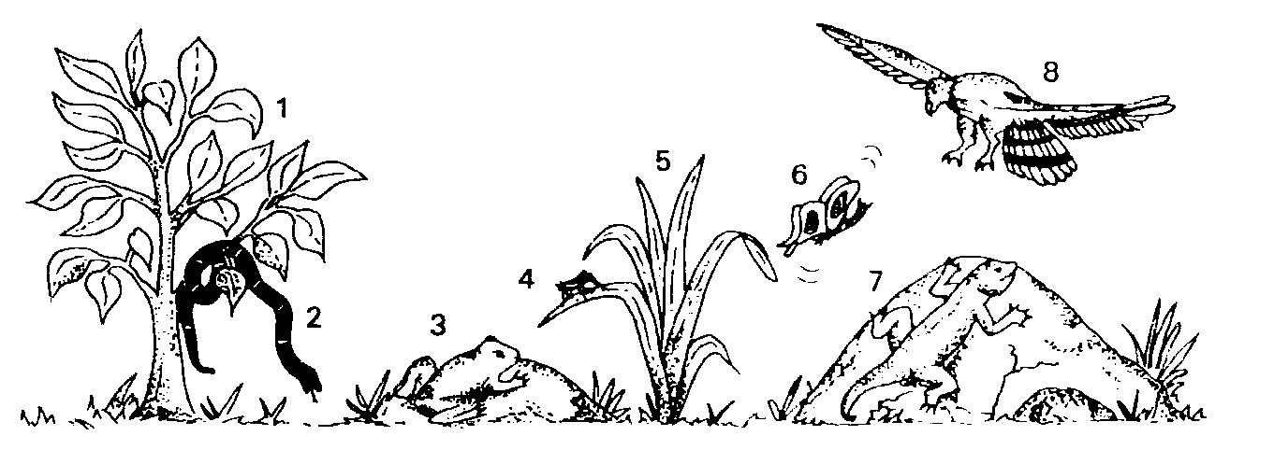
No quadro abaixo, assinale a opção que classifica corretamente os componentes do ecossistema:

 | Produtores | Consumidores  primários | Consumidores  secundários | Consumidores  terciários
a) | 1 e 5 | 2 e 8 | 3 e 4 | 6 e 7
b) | 3 e 5 | 4 e 6 | 1 e 8 | 2 e 7
c) | 4 e 5 | 1 e 6 | 3 e 7 | 2 e 8
d) | 1 e 3 | 2 e 7 | 6 e 8 | 4 e 5
e) | 1 e 5 | 4 e 6 | 3 e 7 | 2 e 8

4) Tendo em vista os conceitos de CADEIA e TEIA alimentar, bem como de POPULAÇÃO e COMUNIDADE, podemos afirmar que:
a) A preá, a cobra e o gavião representam uma população e um exemplo de uma cadeia alimentar.
b) O conjunto de preás da região formam uma população e os consumidores, entredevorando-se, formam uma teia alimentar.
c) Preás e cobras do charco formam uma população e, para as cobras, as preás são produtoras de alimento.
d) Preás, cobras e gaviões formam uma comunidade; as cobras são consumidores primários e os gaviões consumidores secundários.
e) O conceito de produtor está associado ao fornecimento de alimento e, de consumidor, àqueles que o utilizam.

5) Com referência à cadeia alimentar, marque a alternativa correta:
a) a energia contida no produtor diminui gradualmente, ao passar de consumidor a consumidor.
b) a energia do produtor aumenta gradualmente nos diferentes elementos da cadeia alimentar.
c) o potencial energético do produtor não sofre nenhuma alteração nos diferentes segmentos da cadeia alimentar.
d) na cadeia alimentar, como os animais são de tamanho diferentes , a quantidade energética do produtor sofre oscilações.
e) a complexidade da teia alimentar não interfere com a quantidade de energia transferida, que permanece inalterada.

6) (CESGRANRIO) Qual das alternativas a seguir responde corretamente a seguinte questão: “Que resultaria se desaparecesse do mar o fitoplâncton ?”
a) o equilíbrio ecológico desse ecossistema não sofreria alteração, visto que o fitoplâncton é constituído por seres apenas microscópios.
b) o zooplâncton ocuparia o seu lugar na cadeia alimentar, mantendo assim o equilíbrio ecológico do ecossistema.
c) a cadeia alimentar do ecossistema perderia o elo principal, pois do fitoplâncton depende praticamente toda a matéria orgânica necessária aos demais componentes bióticos.
d) o ecossistema não seria afetado visto que o plâncton é apenas um consumidor na cadeia alimentar.
e) o equilíbrio ecológico não seria alterado visto que nem todos os organismos marinhos se alimentam do fitoplâncton.

7) Com os elementos preá, capim, cobra, fungos e bactérias do solo, observe com atenção o diagrama a seguir. Não descuidando da direção das setas e a seqüência numérica, indique a alternativa correta na sucessão de eventos.

I

V II

III
 | I | II | III | IV
a) | Produtor | Decompositor | Consumidor  primário | Consumidor  secundário
b) | Produtor | Consumidor  secundário | Decompositor | Consumidor  primário
c) | Produtor | Consumidor  primário | Consumidor  secundário | Decompositor
d) | Decompositor | Consumidor  primário | Consumidor  secundário | Produtor
e) | Decompositor | Produtor | Consumidor  primário | Consumidor  secundário

8) (UBERLÂNDIA) O aproveitamento das algas pelo homem torna-se cada vez mais acentuado. Em certos países asiáticos, as algas já fazem parte da dieta humana. Neste caso o homem comporta-se como:
a) consumidor primário.
b) consumidor secundário.
c) consumidor terciário.
d) produtor.
e) decompositor.

Parte III: Pirâmides Ecológicas

1) Considere a seguinte cadeia alimentar:
Árvore ➔ Herbívoros ➔ Parasitas dos herbívoros
Qual das seguintes pirâmides de números correspondente à cadeia considerada?
a) b) c)

d) e)

2) Com relação ao fluxo de energia em um ecossistema é correto dizer que:
a) a quantidade de energia que um nível trófico recebe é superior à que será transferida para o nível seguinte.
b) o fluxo de energia na cadeia alimentar é unidirecional.
c) a energia luminosa é captada pelos organismos heterótrofos.
d) em uma pirâmide de energia, a base é sempre ocupada pelos consumidores primários.
e) no ápice de uma pirâmide de energia estão colocados os produtores.

3) (S. CARLOS) Em um ecossistema, com a passagem de energia de um nível trófico para outro, ela:
a) permanece igual.
b) aumenta sempre.
c) diminui sempre.
d) é totalmente perdida.
e) é totalmente aproveitada.

4) (MED - MOGI) A rede alimentar numa comunidade foi caracterizada com a "pirâmide de números", onde os animais:
a) na base são pequenos e abundantes e no topo são grandes e pouco numerosos.
b) na base são pequenos e pouco numerosos e no topo são grandes e abundantes.
c) na base são grandes e pouco numerosos e no topo são pequenos e abundantes.
d) na base são pequenos e abundantes e no topo são pequenos e pouco numerosos.
e) na base são pequenos e pouco numerosos e no topo são pequenos e abundantes.

5) (FUVEST) Um dos perigos da utilização de inseticidas clorados é que eles são muito estáveis e permanecem longo tempo nos ecossistemas. Em vista disso, dada a cadeia alimentar
capim inseto pássaro cobra gavião
é de esperar que a maior concentração de DDT por quilo de organismo seja encontrada em:
a) cobra
b) gavião
c) pássaro
d) inseto
e) capim

6) (FCC) Em uma lagoa são lançados inseticidas organoclorados. Dos organismos abaixo, os que irão apresentar, após algum tempo, maior concentração desses inseticidas são:
a) os caramujos
b) as garças
c) os peixes
d) os fitoplanctontes
e) os microcrustáceos

7) (PUC-RS) Sabe-se que a maioria dos tubarões são animais carnívoros e predadores. No entanto, há espécies de tubarões que se alimentam do plâncton, como, por exemplo, o chamado tubarão-baleia. A principal vantagem dessas espécies planctófagas sobre as outras é que para elas houve um:
a) alongamento da cadeia alimentar.
b) maior desenvolvimento do aparelho mastigador.
c) menor desenvolvimento do aparelho branquial.
d) encurtamento da cadeia alimentar.
e) processo mais lento de evolução.

8) (Cesgranrio-RJ) 0 equilíbrio biológico de uma comunidade depende da proporção existente entre produtores, consumidores e predadores. Assim, se:
a) o número de produtores e consumidores aumentar, o de predadores diminuirá,
b) o número de produtores diminuir, o de consumidores e predadores aumentará.
c) o número de consumidores diminuir, o de produtores aumentará e o de predadores diminuirá.
d) o número de predadores aumentar, o de produtores e consumidores aumentará.
e) o número de predadores aumentar, o de produtores e consumidores diminuirá.

9) (UFMT) Leia as afirmativas abaixo:
I. A energia introduzida no ecossistema sob a forma de luz é transformada, passando de organismo para organismo sob a forma de energia química,
lI. No fluxo energético, há perda de energia em cada elo da cadeia alimentar.
III. A transferência de energia na cadeia alimentar é unidirecional, tendo início pela ação dos decompositores.
IV. A energia química armazenada nos compostos orgânicos dos seus produtores é transferida para os demais componentes da cadeia e permanece estável.

Estão corretas as afirmativas:
a) I e II.
b) II e III.
c) III e IV.
d) I e III,
e) II e IV.

10) (UFSC) A pirâmide de números abaixo representada diz respeito à estrutura trófica de um determinado ecossisterna:
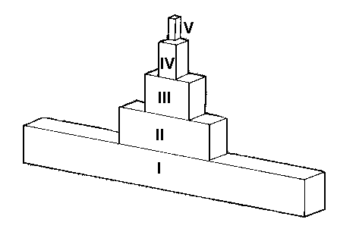
Assinale a seqüência correta de organismos que corresponde à seqüência crescente de algarismos romanos da pirâmide:
a) gramíneas, sapos, gafanhotos, gaviões, cobras.
b) gaviões, cobras, sapos, gafanhotos, gramíneas.
c) gaviões, gafanhotos, gramíneas, sapos, cobras.
d) gramíneas, gafanhotos, sapos, cobras, gaviões.
e) gramíneas, gafanhotos, gaviões, cobras, sapos.

11) (UA-AM) Na base das chamadas pirâmides de energia estão:
a) decompositores. d) consumidores secundários.
b) produtores e) consumidores terciários.
c) consumidores primários.

12) (Fuvest-SP) Cobras que se alimentam exclusivamente de roedores são consideradas:
a) produtores.
b) consumidores primários.
c) consumidores secundários.
d) consumidores terciários,
e) decompositores.
Parte IV: Dinâmica de Populações

1) (CESCEM) “Em dois hectares de terra, foram plantadas 3.600 mudas de eucalipto.” Qual das expressões abaixo apresenta um conceito relacionado com essa afirmação?
a) Sucessão ecológica.
b) Competição intra-específica.
c) Densidade de população.
d) Nicho ecológico.
e) Homeostase de populações.

2) (PUC-SP) O tucunaré, peixe trazido da Amazônia para as lagoas de captação das usinas estabelecidas ou em construção nos rios Paraná, Tietê e Grande, adaptou-se às condições locais e serviu como elemento de controle das populações de piranhas que ameaçavam proliferar nos reservatórios das usinas hidrelétricas de Minas Gerais e São Paulo. O mesmo tucunaré terá sua criação incrementada na barragem de Itaipu, afastando o perigo do domínio das águas do Rio Paraná por cardumes de piranhas. A relação tucunaré-piranha pode ser considerada como um método de controle utilizado pelo homem para:
a) aumento de taxa de mortalidade
b) competição intra-específica.
c) variação de nicho ecológico.
d) alteração cíclica da população.
e) controle biológico por predatismo.

3) (CESGRANRIO) O desaparecimento dos morcegos certamente levaria ao desestabelecimento de um número considerável de ecossistemas, já que esses animais apresentam comportamentos importantes para a garantia desses sistemas ecológicos.
Como exemplo desse tipo de comportamento dos morcegos só NÃO se pode citar:
a) dispersão de sementes
b) dispersão de pólens
c) predação de fungos
d) predação de insetos
e) disseminação de frutas

4) (CESGRANRIO) “O aumento populacional e a taxa com que ele está ocorrendo fazem temer que, cedo ou tarde, haverá falta de alimento”.
a) primário
b) secundário
c) onívoro
d) terciário
e) carnívoro

5) (FMU) Em uma comunidade biológica, consideremos:

I – PRODUTORES II – HERBÍVOROS III - CARNÍVOROS

É correto afirmar que:
a) se I e II aumentarem, III diminuirá.
b) se III aumentar, I e II diminuirão.
c) se II diminuir, I aumentará e III diminuirá.
d) se I diminuir, II e III aumentarão.
e) se III aumentar, I e II aumentarão.

6) (FCC) Considere uma cadeia alimentar constituída por fitoplâncton, peixes herbívoros e peixes carnívoros. Qual das alternativas indica corretamente o que acontece com as outras populações imediatamente após redução drástica dos peixes carnívoros?
 | FITOPLÂNCTON | PEIXES HERBÍVOROS
a) | crescimento | crescimento
b) | diminuição | nenhuma alteração
c) | crescimento | diminuição
d) | diminuição | crescimento
e) | nenhuma alteração | diminuição

7) (UFRN) Entre os fatores que determinam a diminuição da densidade de uma população, podemos citar:
a) mortalidade e longevidade.
b) imigração e emigração.
c) mortalidade e imigração.
d) imigração e natalidade.
e) emigração e mortalidade.

8) (FCC-BA) Para calcular a densidade de uma população é necessário conhecer o número de indivíduos que a compõem e:
a) o espaço que ocupa.
b) a taxa de mortalidade.
c) a taxa de natalidade.
d) o número de indivíduos que migram.
e) o número de indivíduos de outras populações da mesma região.

9) (UC-BA) Considere o gráfico abaixo, que representa o crescimento de uma população. Em qual dos períodos considerados a resistência do meio torna-se igual ao potencial biótico da população?

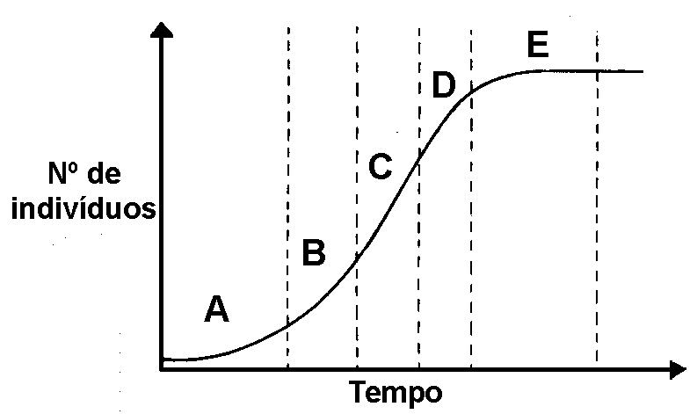
a) A.
b) B.
c) C.
d) D.
e) E.

10) (FGV-SP) A tabela abaixo indica o que aconteceu com uma população cinco anos seguidos:
Ano | Nº de  nascimentos | Nº de  imigrações | Nº de  mortes | Nº de  emigrações
1 | 200 | – | 150 | 80
2 | 160 | 10 | 130 | 60
3 | 150 | 20 | 100 | 50
4 | 140 | 10 | 80 | 30
5 | 130 | 10 | 70 | 40

0 gráfico que representa a variação do número de indivíduos dessa população é:
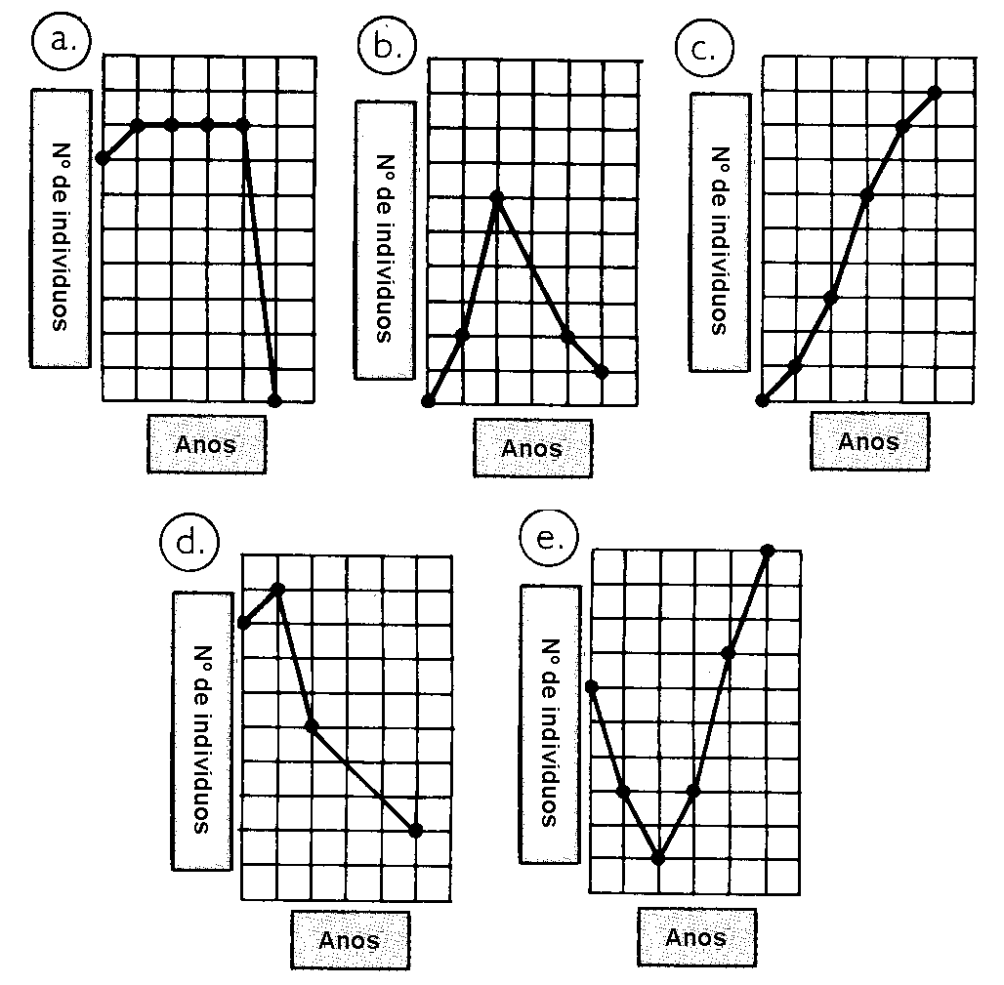

11) (Cesesp-PE) Leia com atenção as proposições abaixo:
I. Potencial biótico é a capacidade potencial que tem uma população de aumentar numericamente em condições ambientais favoráveis.
II. Os fatores que chamamos de resistência do ambiente impedem as populações de crescerem de acordo com seu potencial biótico.
III. A densidade de uma população independe das taxas de nascimento e mortes, assim como das taxas de emigração e imigração.

Marque:
a) se todas forem corretas;
b) se nenhuma for correta;
c) se apenas as proposições I e II forem corretas;
d) se apenas as proposições II e III forem corretas;
e) se apenas as proposições I e III forem corretas.

12) (Univ. Fortaleza-CE) A figura seguinte mostra a curva de crescimento de uma população:
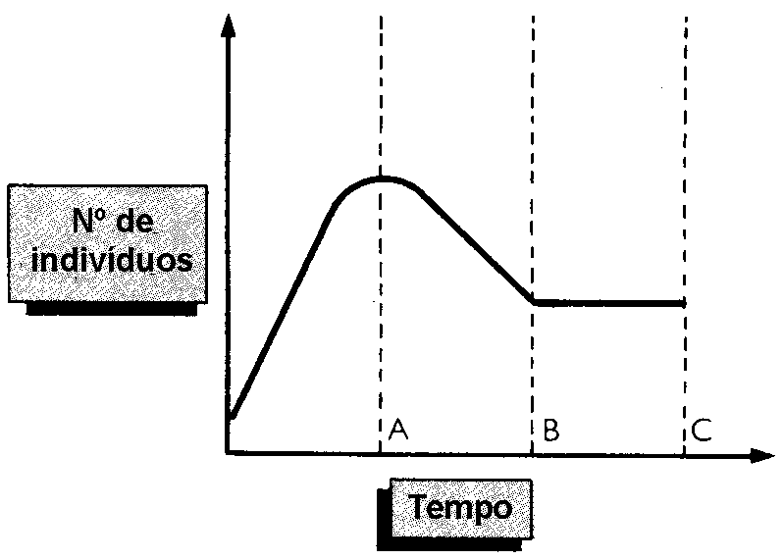
Com base nela, fizeram-se as seguintes afirmações:
I . Em A a natalidade e a imigração superam a mortalidade e a emigração.
lI. Em B a mortalidade e a emigração superam a natalidade e a imigração.
lIl. Em C a natalidade e a imigração equilibram a mortalidade e a emigração.

Dessas afirmações:
a) apenas I está correta.
b) apenas II está correta.
c) apenas III está correta.
d) apenas I e II estão corretas.
e) I, II e III estão corretas.

13) (Cesgranrio-RJ) O gráfico representa as densidades, ao longo do tempo, de duas populações que vivem em determinada área: uma população de coelhos e outra de gatos-do-mato. Os coelhos servem de alimento para os gatos–do-mato.

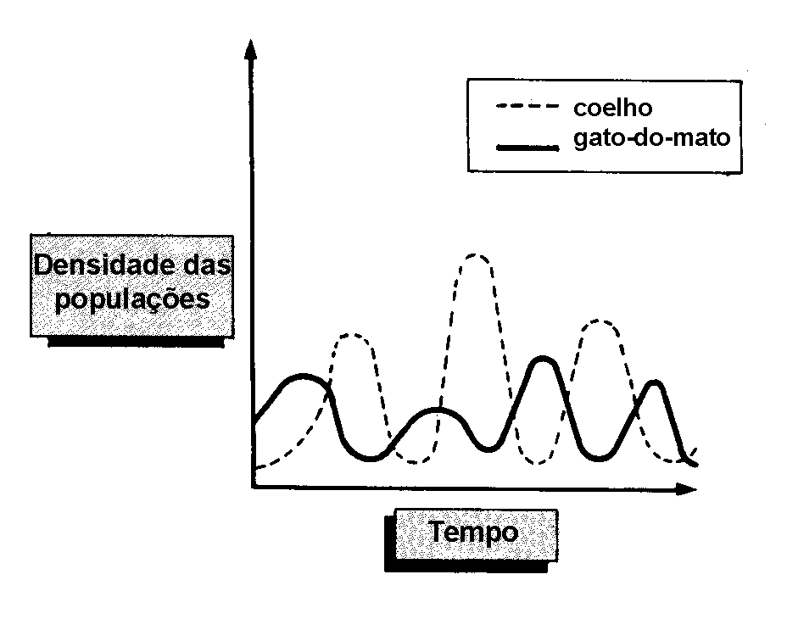

O exame desse gráfico proporcionou três interpretações:
I. A semelhança entre os ciclos das duas populações indica que ambos ocupam o mesmo nicho ecológico.
lI. A não-coincidência dos ciclos das duas populações mostra que a densidade da população de coelhos não influencia a densidade da população de gatos-do-mato.
III. Oscilações de populações do tipo representado no gráfico são comuns na natureza, quando se trata de espécies em que uma serve de presa e a outra é a predadora.

Assinale:
a) se somente I for correta;
b) se somente III for correta;
c) se somente I e III forem corretas;
d) se I, II e III forem corretas;
e) se somente II e III forem corretas.

Parte V: Ciclos Biogeoquímicos

1) Nos ambientes aquáticos o ciclo do carbono pode ser esquematizado, simplificadamente, conforme mostra o esquema abaixo. Estude-o com atenção e assinale a opção que descreve a participação do plâncton na(s) etapa(s) A e B:

CO2
Dissolvido
HCO3–
decompositores
Compostos
orgânicos
A
B
H2O

O2
H2O

O2

a) o zooplâncton participa das etapas A e B.
b) o fitoplâncton participa das etapas A e B.
c) o zooplâncton só participa da etapa B.
d) o fitoplâncton só participa da etapa B.
e) o fitoplâncton só participa da etapa A.

2) (CESGRANRIO) Apesar de quase 4/5 da atmosfera serem constituídos de nitrogênio, apenas alguns seres têm a capacidade de aproveitar o nitrogênio em forma elementar para o seu metabolismo.
Os seres com essa capacidade são classificados entre:
a) bactérias e algas cianofíceas;
b) bactérias e plantas verdes;
c) cianofíceas e protozoários;
d) fungos e protozoários
e) plantas verdes e fungos.

3) (CESGRANRIO) O diagrama a seguir representa etapas do ciclo do carbono num sistema terrestre.

H2O CO2 H2O

I Ecossistemas terrestres II

Compostos
O2 orgânicos O2

Examinando-o, pode-se dizer que:
a) os vegetais participam apenas da etapa II;
b) os animais participam apenas da etapa I;
c) os vegetais participam apenas da etapa I;
d) os animais participam das etapas I e II;
e) os vegetais participam das etapas I e II.

4) (UFRJ) Uma forma natural de aumentar a quantidade de nitrogênio, disponível no solo sob a forma de nitratos, é alterar o cultivo de plantas não leguminosas com leguminosas, pois as últimas apresentam, nas suas raízes, módulos com bactérias capazes de fixar o nitrogênio atmosférico. Estas bactérias são pertencentes ao grupo:
a) Rhizobium
b) Nitrosomonas
c) Nitrobacter
d) Nitrosococcus
e) Anabaena
5) Os agricultores costumam fazer rodízio de culturas, plantando durante certo tempo apenas leguminosas que enriquecem o solo com produtos nitrogenados. Feita a colheita, o agricultor passa plantar cereais (arroz, trigo, milho) que se beneficiam destes produtos nitrogenados. Quando estes começam a se esgotar, o agricultor volta a plantar leguminosas. Este procedimento é justificado porque as leguminosas:
a) transformam o nitrogênio do ar em nitratos.
b) fixam o nitrogênio do ar, utilizando-o para a síntese de aminoácidos.
c) são parasitadas por bactérias capazes de converter o nitrogênio do ar em amônia.
d) possuem, em suas raízes, fungos capazes de converter o nitrogênio do ar em amônia.
e) possuem, em suas raízes, nódulos formados por bactérias nitrificantes.

6) (PUC-SP) No ciclo do carbono, quais os processos metabólicos que ocorrem em 1 e 2 ?

Dióxidos de carbono
na atmosfera
1 2

animais vegetais

matéria orgânica

a) respiração em 1 e fotossíntese em 2
b) respiração em 1 e decomposição em 2
c) decomposição em 1 e respiração em 2
d) decomposição em 1 e fotossíntese em 2
e) fotossíntese em 1 e decomposição em 2

7) (FCC) Considere o seguinte diagrama:

nitrogênio atmosférico
IV V
nitratos
III
nitritos I
II
amônia

A importância das bactérias denitrificantes decorre principalmente de sua ação em:
a) I
b) II
c) III
d) IV
e) V

8) (SÃO CARLOS) O plantio de leguminosas entre outras plantas de cultura e sua posterior incorporação ao solo é importante porque:
I - diminui a erosão do solo.
II- permite a fixação do nitrogênio do ar.
III- contribui com nutrientes para o solo.

Pode-se afirmar quanto às alternativas acima que:
a) II e III são corretas, mas I é incorreta.
b) I é correta, mas II e III incorretas.
c) As três são corretas.
d) As três são incorretas.
e) II é correta, mas I e III incorretas.

9) (PUCC-SP) Observe o esquema abaixo e as afirmativas que se seguem:

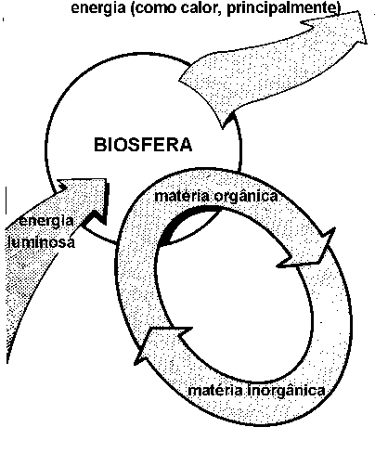
I. Os elementos químicos, ao contrário da energia, não se perdem e são constantemente reciclados.
lI. Toda a energia captada pelos produtores volta para o meio físico sob a forma de calor, e como este não pode ser usado na fotossíntese, a energia segue em sentido único.
III. A biosfera é um sistema de relações entre os seres vivos e entre a matéria e a energia que os circundam.
Assinale a alternativa correta:
a) todas estão erradas.
b) I e II estão corretas.
c) II e III estão corretas.
d) I e III estão corretas.
e) todas estão corretas.

10) (Unirio-RJ) As chamadas bactérias fixadoras das raízes de certas leguminosas são úteis à agricultura porque atuam sobre o solo, contribuindo para:
a) aumentar a acidez.
b) facilitar o arejamento.
c) revolver a terra.
d) enriquecê-lo com sais nitrogenados.
e) eliminar o humo.

11) (Fuvest-SP) A associação de bactérias do gênero Rhizobium com raízes de plantas leguminosas possibilita a:
a) fixação de nitrogênio.
b) transformação de amônia em nitritos.
c) eliminação de gás carbônico.
d) eliminação de nitrogênio.
e) decomposição de tecidos mortos.

12) (FCC) Geralmente, os fazendeiros não usam adubos nitrogenados nos campos em que cultivam leguminosas porque estas:
a) não necessitam de nitrogênio para crescer.
b) associam-se a bactérias nitrificantes.
c) fixam amônia do ar.
d) fixam nitratos do solo.
e) transformam nitritos em nitratos.

13) (FCMSC-SP) Bactérias fixadoras de nitrogênio são encontradas em:
a) raizes de milho.
b) folhas de milho.
c) frutos de milho.
d) raízes de feijão.
e) folhas de feijão.

14) (Fuvest-SP) A figura abaixo é um esquema simplificado do ciclo do carbono na natureza:
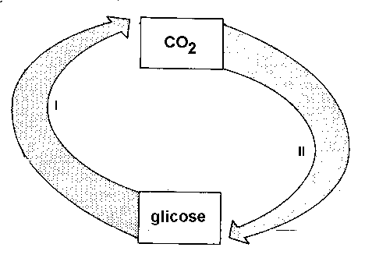
Nesse esquema:
a) I representa os seres vivos em geral e II, somente os produtores.
b) I representa os consumidores e lI, os decompositores.
c) I representa os seres vivos em geral e II, apenas os consumidores.
d) I representa os produtores e lI, os decompositores.
e) I representa os consumidores e lI, os seres vivos em geral.

15) (F. Objetivo-SP) O desenho anexo representa, de maneira simplificada, o ciclo do nitrogênio:
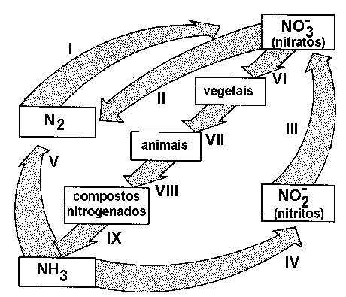

As bactérias dos gêneros Nitrosomonas e Nitrobacter agem, respectivamente, em:
a) I e II. d) V e IV.
b) II e III. e) VI e VIl.
c) IV e III.

16) (UFES) É preocupação dos ecólogos o fato de que as calotas polares podem vir a sofrer um processo de descongelamento, em virtude de um aquecimento da atmosfera terrestre. Esse aquecimento, conseqüência de um desequilíbrio ecológico, decorre de:
a) depósitos de lixo atômico.
b) aumento da taxa de monóxido de carbono na atmosfera.
c) emanações de dióxido de enxofre para a atmosfera.
d) redução da taxa de oxigênio na atmosfera.
e) aumento da taxa de gás carbônico na atmosfera.

17) (UFMT) Baseando-se no esquema a seguir, que é uma simplificação do ciclo do carbono, pode-se afirmar que A, B e C representam, respectivamente:
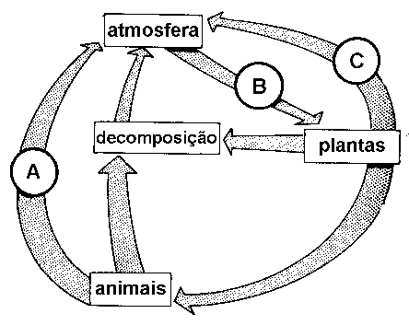
a) respiração, respiração e fotossíntese.
b) respiração, fotossíntese e respiração.
c) fotossíntese, respiração e respiração.
d) respiração, fotossíntese e fotossíntese.
e) respiração, fotossíntese e transpiração.

18) (UFRS) 0 processo vital presente nos ciclos do oxigênio, do carbono e da água é o de:
a) respiração. d) digestão.
b) transpiração. e) sudação.
c) excreção.

Parte VI: Sucessão Ecológica

1) Suponhamos que o charco onde viva a preá e os outros seres vivos de nossa história, com o decorrer dos tempos, vá lentamente se modificando. O espelho d’água diminua, pela progressiva invasão de novas plantas, assoreamento e a instalação de plantas mais duradouras; pelo surgimento de novos animais e desaparecimento de outros. O cenário se modifica. Esse fenômeno denomina-se:
a) comunidade clímax.
b) comunidade em equilíbrio dinâmico.
c) comunidade em equilíbrio estático.
d) sucessão ecótona.
e) sucessão ecológica.

2) (CESGRANRIO) “Existiu, em uma determinada região, uma lagoa com água límpida contendo apenas plâncton. O acúmulo de matéria fornecida pelo plâncton permitiu que se formasse um fundo capaz de sustentar plantas imersas. Surgiram depois, alguns animais que começaram a povoar a lagoa, e o fundo acumulou detritos e nele se desenvolveram plantas emergentes. A lagoa ficou cada vez mais rasa. Surgiram os juncos nas margens, que foram “fechando” a lagoa. Ela se transformou num brejo, e a comunidade que o habitava já era bem diferente. Posteriormente, o terreno secou e surgiu um pasto que poderá ser substituído, no futuro, por uma floresta”.
Este texto apresenta um exemplo de:
a) irradiação adaptativa
b) dispersão de espécies
c) sucessão ecológica
d) pioneirismo
e) domínio ecológico

3) (PUC-SP) Numa sucessão de comunidade ocorre:
a) constância de biomassa e de espécie.
b) diminuição de biomassa e menor diversificação de espécies.
c) diminuição de biomassa e maior diversificação de espécies.
d) aumento de biomassa e menor diversificação de espécies.
e) aumento de biomassa e maior diversificação de espécies.

4) (UFPA) Quando uma comunidade passa por mudanças gradativas, dando origem a outras mais complexas, tem-se:
a) uma sucessão.
b) um ecótono.
c) uma comunidade clímax.
d) um nicho ecológico.
e) um bioma.

5) (FCMSC-SP) Considere o seguinte processo: numa infusão, predominam primeiramente algas, em seguida ciliados e finalmente rotíferos. O processo considerado é um caso de:
a) cadeia alimentar.
b) teia alimentar.
c) sucessão.
d) metamorfose.
e). pirâmide de números.

6) (Cesesp-PE) A zona limite entre duas comunidades é designada:
a) nicho ecológico.
b) comunidade clímax.
c) ecese.
d) potencial biótico.
e) ecótono.

7) (UFCE) Observe as frases abaixo, relativas às características de um ecossistema, à medida que a sucessão caminha para o clímax:
(1) A diversidade em espécies vai aumentando.
(2) Há um aumento nos nichos ecológicos, tornando a teia alimentar mais complexa.
(4) Há um aumento na biomassa total do ecossistema.
(8) O ecossistema tende a uma maior estabilidade ao se aproximar do clímax.
(16) Não há modificação do meio físico do ecossistema nos diferentes estágios da sucessão.

Dê, como resposta, a soma dos números das alternativas corretas.
a) 3 d) 12
b) 4 e) 15
c) 8

8) (UC-MG) A sucessão, num ecossistema, pode ser descrita como uma evolução em direção:
a) ao aumento da produtividade líquida.
b) à diminuição da competição.
c) ao grande número de nichos ecológicos.
d) à redução do número de espécies.
e) à simplificação da teia alimentar.

9) (UMA) 0 gráfico abaixo registra as freqüências de populações de protozoários cultivados numa infusão de feno.
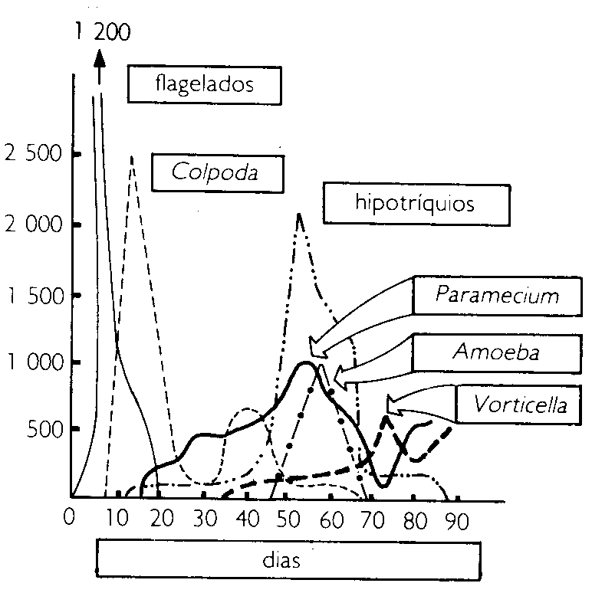

Esse gráfico exemplifica:
a) uma colônia.
b) uma associação.
c) uma sucessão.
d) uma migração.
e) um ecótone.

Parte VII: Simbioses

1) (PUC-SP) O tucunaré, peixe trazido da Amazônia para as lagoas de captação das usinas estabelecidas ou em construção nos rios Paraná, Tietê e Grande, adaptou-se às condições locais e serviu como elemento de controle das populações de piranhas que ameaçavam proliferar nos reservatórios das usinas hidrelétricas de Minas Gerais e São Paulo. O mesmo tucunaré terá sua criação incrementada na barragem de Itaipu, afastando o perigo do domínio das águas do Rio Paraná por cardumes de piranhas. A relação tucunaré-piranha pode ser considerada como um método de controle utilizado pelo homem para:
a) aumento de taxa de mortalidade
b) competição intra-específica.
c) variação de nicho ecológico.
d) alteração cíclica da população.
e) controle biológico por predatismo.

2) (UFSCAR-SP) A seguir estão descritas algumas relações entre seres vivos:
I- a rêmora acompanha o tubarão de perto e fica presa a ele por uma ventosa. Ela aproveita os alimentos do tubarão e também a sua locomoção, mas não prejudica e nem beneficia o seu hospedeiro.
II- a alimentação predominante do cupim é a madeira, que lhe fornece grande quantidade de celulose. Entretanto, ele não possui capacidade digeri-la. Quem se responsabiliza pela degradação da celulose é um protozoário que vive em seu intestino, de onde não precisa sair para procurar alimento.
III- as ervas-de-passarinho instalam-se sobre outras plantas, retirando delas a seiva, que será utilizada para a fotossíntese.
IV- nas caravelas existe uma união estreitas de indivíduo, cada um deles especializados em determinadas funções como digestão, reprodução e defesa.
V- as orquídeas, vivendo sobre outras plantas, conseguem melhores condições luminosas, mas nada retiram dos tecidos internos destas plantas.

Essas relações referem-se, respectivamente, a:
a) mutualismo, comensalismo, hemiparasitismo, colônia, parasitismo.
b) comensalismo, mutualismo, hemiparasitismo, colônia, epifitismo.
c) comensalismo, mutualismo, epifitismo, colônia, hemiparasitismo.
d) mutualismo, comensalismo, parasitismo, sociedade, epifitismo.
e) hemiparasitismo, mutualismo, parasitismo, colônia, epifitismo.

3) O quadro a seguir representa cinco casos de interação entre duas espécies diferentes, A e B:
Tipos de  interação | Espécies reunidas  A B | Espécies separadas  A B
I | 0 0 | 0 0
II | – – | 0 0
III | + 0 | 0 0
IV | – 0 | 0 0
V | + + | – –
Legendas
0 = a espécie não é afetada em seu desenvolvimento
+ = o desenvolvimento da espécie é melhorado
– = o desenvolvimento da espécie é reduzido ou torna-se impossível.

Os tipos de relação apresentados são respectivamente:
a) competição, mutualismo, neutralismo, parasitismo, comensalismo
b) neutralismo, competição, comensalismo, amensalismo, mutualismo
c) mutualismo, cooperação, neutralismo, comensalismo, predação
d) neutralismo, competição, cooperação, comensalismo, comensalismo
e) predação, mutualismo, neutralismo, simbiose, competição

4) (CESGRANRIO) Se duas espécies diferentes ocuparem num mesmo ecossistema o mesmo nicho ecológico, é provável que:
a) se estabeleça entre elas uma relação harmônica.
b) se estabeleça uma competição interespecífica.
c) se estabeleça uma competição intra-específica.
d) uma das espécies seja produtora e a outra, consumidora.
e) uma das espécies ocupe um nível trófico elevado.

5) A associação existente entre os ruminantes e as bactérias que vivem em seu estômago é um caso de :
a) mutualismo.
b) parasitismo.
c) comensalismo.
d) competição interespecífica.
e) competição intraespecífica.

6) Podem organizar-se em sociedades:
a) aranhas.
b) besouros.
c) gafanhotos.
d) traças.
e) vespas.

7) (UFRGS-RS) Enquanto as onças devoram a sua presa, os urubus esperam. Quais as relações ecológicas envolvidas nesta situação?
a) predador e parasita. d) predador e decompositor
b) comensal e parasita. e) predador e sapróvoro
c) parasita e sapróvoro.

8) (PUC) Quando o relacionamento entre dois seres vivos resulta em benefício para ambos os associados, dizemos que ocorre:
a) mutualismo.
b) comensalismo.
c) hiperparasitismo.
d) parasitismo.
e) inquilinismo.

9) (CESGRANRIO) No combate às larvas dos anofelinos ( mosquitos transmissores da malária), foi utilizado, com eficiência, um pequeno peixe larvófago (Gambusia affinis). A utilização deste animal, na área de saneamento para o controle dessa parasitose, foi bem sucedida em regiões infestadas pelo Anopheles, e onde era grande a incidência da malária.
O método citado, não poluente, substitui o clássico processo de deposição de óleo em superfície da água, que mata as larvas por asfixia.
A ação do peixe Gambusia affinis em relação aos anofelinos é um exemplo de:
a) predatismo. d) simbiose.
b) parasitismo. e) amensalismo.
c) comensalismo.

10) (SANTA CASA) Observando-se cuidadosamente o trecho abaixo:
"I é um celenterado (hidra) que vive sobre a concha vazia do molusco II, agora ocupada por um crustáceo III ( sem carapaça) e IV é um peixe carnívoro. I consegue alimento mais facilmente que quando fixado sobre uma rocha; por sua vez, III lucra, podendo alimentar-se dos restos de I além de defender-se de IV que se alimenta de III mas evita aproximar-se devido à presença de I, que ele teme".

Está certo dizer que há uma relação ecológica de :
a) Comensalismo entre I e III.
b) Protocooperação entre I e III.
c) Predação entre I e IV.
d) Mutualismo entre II e III.
e) Há duas respostas corretas.

